

FACULDADE DE TECNOLOGIA DE CARAPICUÍBA
CURSO DE TECNOLOGIA EM ANÁLISE E DESENVOLVIMENTO DE SISTEMAS

PROJETO INTEGRADOR – DESENVOLVIMENTO WEB

CARAPICUÍBA, SÃO PAULO
2025

FACULDADE DE TECNOLOGIA DE CARAPICUÍBA
CURSO DE TECNOLOGIA EM ANÁLISE E DESENVOLVIMENTO DE
SISTEMAS

PROJETO INTEGRADOR – PROGRAMAÇÃO EM MICROINFORMÁTICA

NOME DOS COMPONENTES DO GRUPO
Kevin Martins de Oliveira
Rafael Delazeri
Rafael Fernandes

Professor (a) Orientador (a): Jefferson Pereira Macena Marengo de Oliveira

CARAPICUÍBA, SÃO PAULO
2025
PROJETO INTEGRADOR – PROGRAMAÇÃO EM MICROINFORMÁTICA
Sumário
1. Introdução 4
2. Frameworks de Trabalho 5
3. Estrutura Base do Front End 6
4. Código da Aplicação 10
5. Avaliação Retrospectiva 24
Lições aprendidas 24
6. Referências 25

Introdução
voyage – Estrutura Digital
Projeto desenvolvido na disciplina de Programação em Microinformática para a obtenção da nota referente ao projeto final.
O site desenvolvido trata-se do portal de vendas on-line e suporte designado para uma agência de viagens chamada voyage. Como parte crucial do projeto, foi incluída a integração com a API ViaCEP e o desenvolvimento do projeto no formato aplicação WEB. A base da aplicação envolve HTML, CSS (com elementos Bootstrap v5) e JavaScript.

Frameworks de Trabalho
Listagem de tecnologias implementadas na estruturação do projeto.
HTML5: Não foi utilizado nenhum framework para a base de HTML5, porém foram utilizados alguns exemplos de funcionamento da W3
Schools.
CSS: Utilizado o framework Bootstrap Versão 5, para layout responsivo entre diferentes tipos de dispositivos através de contêineres.
JavaScript: Utilizado em diversos elementos do projeto, conforme listado a seguir:
- Formulário de cadastro: traz dados de endereços automaticamente ao digitar um CEP, utilizando a API ViaCEP.
- Validação de formato de CEP: código de validação para apresentar o alerta de erro caso um formato inválido de dados seja inserido.
AZURE: Não utilizado.
BANCO DE DADOS: Não utilizado.
Infraestrutura:
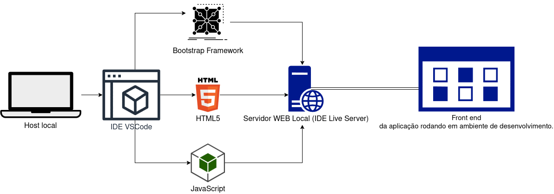

Estrutura Base do Front End
Imagens do layout mestre e do menu de opções do sistema.
Para documentação do comportamento da aplicação, serão considerados dois modos de operação: mobile (telas com maior espaço vertical disponível) e desktop (telas com maior espaço horizontal disponível).
- Mobile: smartphones e dispositivos com tela em proporção retrato.
- Desktop: computadores, laptops, tablets e dispositivos com tela em proporção paisagem.
Página inicial em modo desktop:
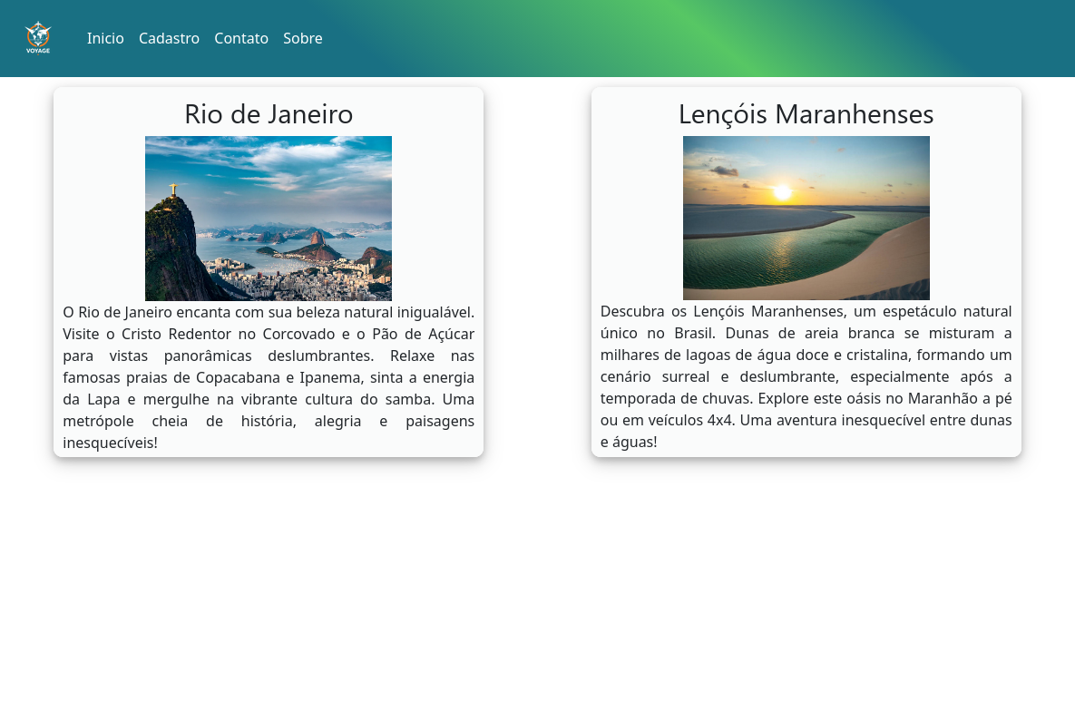

Página inicial em modo mobile:
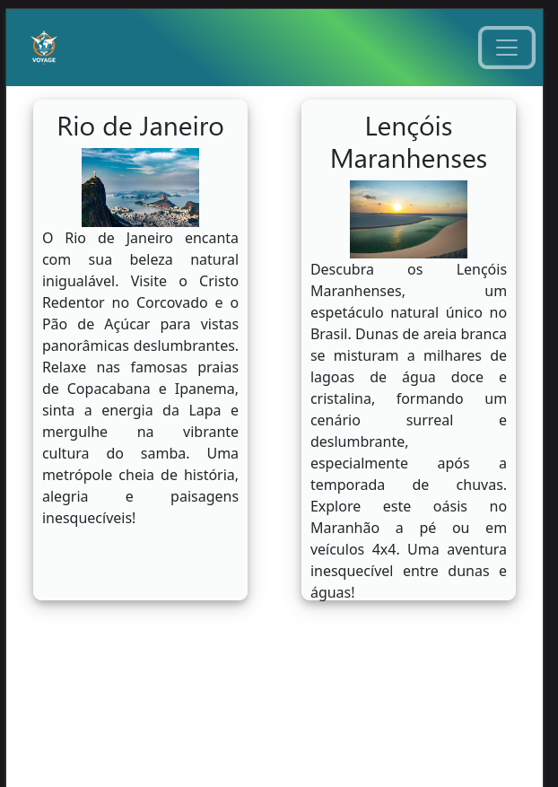

Página de cadastro em modo desktop: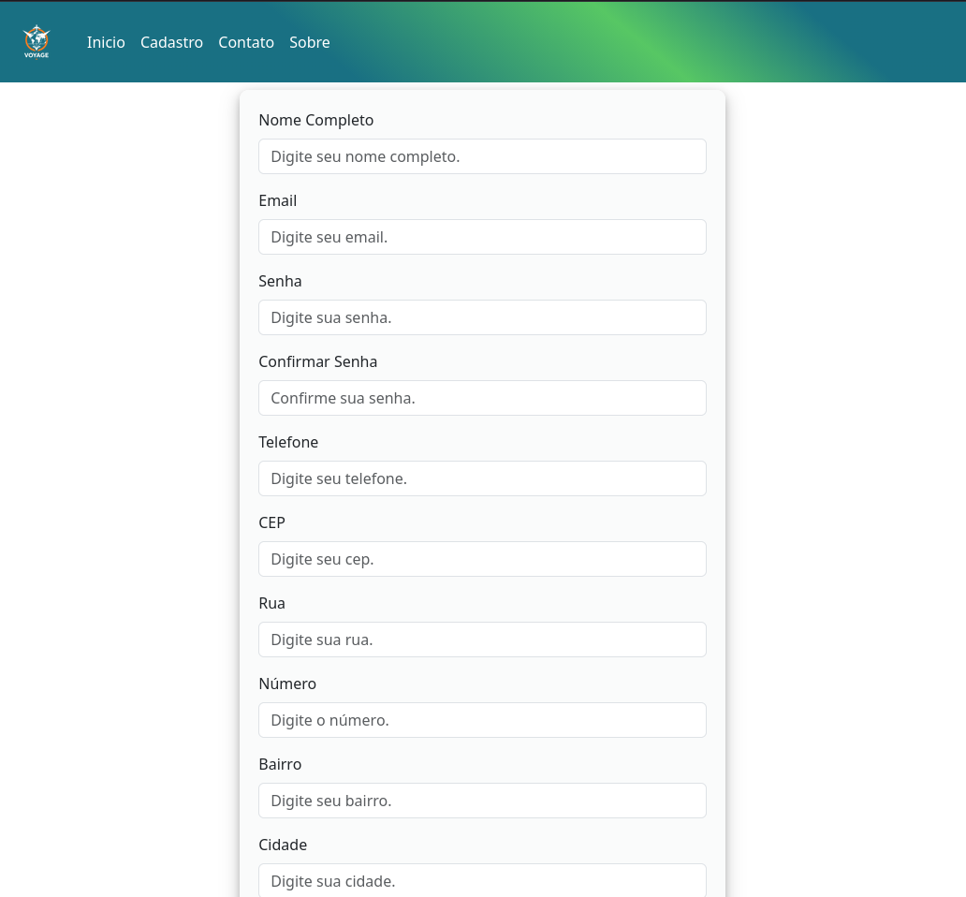
Página de cadastro em modo mobile:
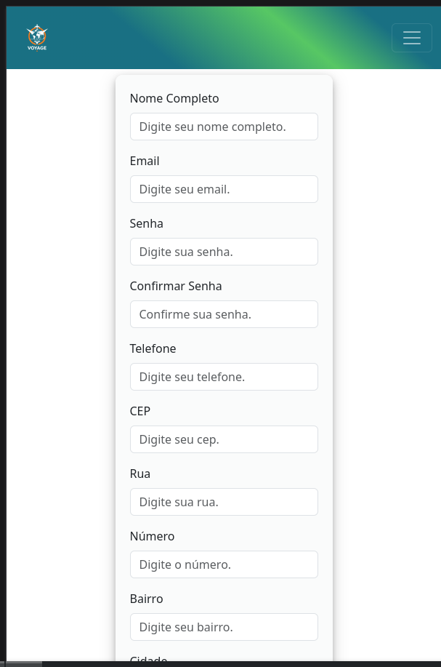

Validação de CEP incorreto:
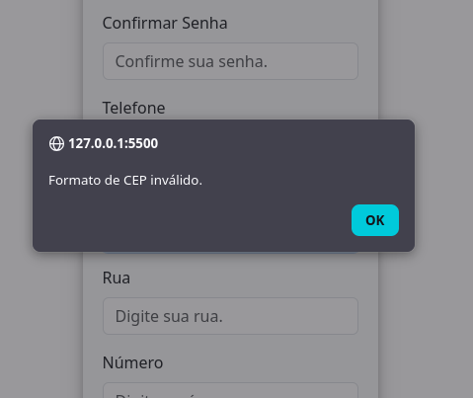

Código da Aplicação
4.1 Link do repositório da aplicação, hospedado no serviço GitHub:
https://github.com/delazerirafael5/fatec-progmicro-projeto1.git

Ambiente de execução
Aplicação ainda não foi publicada em serviços de hospedagem, portanto, deve ser iniciada a partir do repositório em ambiente de desenvolvimento (IDE). A IDE utilizada durante o desenvolvimento do projeto foi o Visual Studio Code, versão 1.106.3 com node.JS versão 25.2.1-2.
Código HTML página home:
<!DOCTYPE html>
<html lang="pt-br">

<head>
<meta charset="UTF-8">
<meta name="viewport" content="width=device-width, initial-scale=1.0">
<title>Agência de Viagens</title>
<link href="https://cdn.jsdelivr.net/npm/bootstrap@5.3.8/dist/css/bootstrap.min.css" rel="stylesheet"
integrity="sha384-sRIl4kxILFvY47J16cr9ZwB07vP4J8+LH7qKQnuqkuIAvNWLzeN8tE5YBujZqJLB" crossorigin="anonymous">
<link rel="stylesheet" href="/assets/css/style.css">
</head>

<body>
<!--Navbar do site-->
<nav class="navbar navbar-expand-lg navbar-dark" id="navbarBgColor">
<div class="container-fluid">
<a class="navbar-brand" href="#"><img src="/assets/images/logo.png" alt="voyage" width="60" height="60"
class="logo"></a>
<button class="navbar-toggler" type="button" data-bs-toggle="collapse"
data-bs-target="#navbarSupportedContent" aria-controls="navbarSupportedContent" aria-expanded="false"
aria-label="Toggle navigation">
<span class="navbar-toggler-icon"></span>
</button>
<div class="collapse navbar-collapse" id="navbarSupportedContent">
<ul class="navbar-nav me-auto mb-2 mb-lg-0">
<li class="nav-item">
<a class="nav-link active" aria-current="page" href="/index.html">Inicio</a>
</li>
<li class="nav-item">
<a class="nav-link active" aria-current="page" href="/pages/cadastro.html">Cadastro</a>
<li class="nav-item">
<a class="nav-link active" aria-current="page" href="/pages/contato.html">Contato</a>
<li class="nav-item">
<a class="nav-link active" aria-current="page" href="/pages/sobre.html">Sobre</a>
</li>
</ul>
</div>
</div>
</nav>
<!--Conteudo da página principal-->
<main class="container-pai">
<section class="postagem">
<h2>Rio de Janeiro</h2>
<img src="/assets/images/rio.jpeg" width="60%">
<p>
O Rio de Janeiro encanta com sua beleza natural inigualável. Visite o Cristo Redentor no Corcovado e o
Pão de Açúcar para vistas panorâmicas deslumbrantes. Relaxe nas famosas praias de Copacabana e Ipanema,
sinta a energia da Lapa e mergulhe na vibrante cultura do samba. Uma metrópole cheia de história,
alegria e paisagens inesquecíveis!
</p>
</section>
<section class="postagem">
<h2>Lençóis Maranhenses</h2>
<img src="/assets/images/maranhao.jpg" width="60%">
<p>
Descubra os Lençóis Maranhenses, um espetáculo natural único no Brasil. Dunas de areia branca se
misturam a milhares de lagoas de água doce e cristalina, formando um cenário surreal e deslumbrante,
especialmente após a temporada de chuvas. Explore este oásis no Maranhão a pé ou em veículos 4x4. Uma
aventura inesquecível entre dunas e águas!
</p>
</section>
</main>
</body>
<script src="https://cdn.jsdelivr.net/npm/@popperjs/core@2.11.8/dist/umd/popper.min.js"
integrity="sha384-I7E8VVD/ismYTF4hNIPjVp/Zjvgyol6VFvRkX/vR+Vc4jQkC+hVqc2pM8ODewa9r"
crossorigin="anonymous"></script>
<script src="https://cdn.jsdelivr.net/npm/bootstrap@5.3.8/dist/js/bootstrap.min.js"
integrity="sha384-G/EV+4j2dNv+tEPo3++6LCgdCROaejBqfUeNjuKAiuXbjrxilcCdDz6ZAVfHWe1Y"
crossorigin="anonymous"></script>
</html>

Código HTML/JS página cadastro:

<!DOCTYPE html>
<html lang="pt-br">

<head>
<meta charset="UTF-8">
<meta name="viewport" content="width=device-width, initial-scale=1.0">
<title>Agência de Viagens - Cadastro</title>
<link href="https://cdn.jsdelivr.net/npm/bootstrap@5.3.8/dist/css/bootstrap.min.css" rel="stylesheet"
integrity="sha384-sRIl4kxILFvY47J16cr9ZwB07vP4J8+LH7qKQnuqkuIAvNWLzeN8tE5YBujZqJLB" crossorigin="anonymous">
<link rel="stylesheet" href="/assets/css/style.css">
<script src="/assets/js/IntregViaCep.js"></script>
<script>
// Funcão para confirmar se as senhas coincidem
function validarSenha() {
let senha = document.getElementById("Senha").value;
let confirmarSenha = document.getElementById("ConfirmarSenha").value;
if (senha !== confirmarSenha) {
alert("As senhas não coincidem. Por favor, tente novamente.");
return false;
}
return true;
}
</script>

</head>

<body>
<!--Navbar do site-->
<nav class="navbar navbar-expand-lg navbar-dark" id="navbarBgColor">
<div class="container-fluid">
<a class="navbar-brand" href="#"><img src="/assets/images/logo.png" alt="voyage" width="60" height="60"
class="logo"></a>
<button class="navbar-toggler" type="button" data-bs-toggle="collapse"
data-bs-target="#navbarSupportedContent" aria-controls="navbarSupportedContent" aria-expanded="false"
aria-label="Toggle navigation">
<span class="navbar-toggler-icon"></span>
</button>
<div class="collapse navbar-collapse" id="navbarSupportedContent">
<ul class="navbar-nav me-auto mb-2 mb-lg-0">
<li class="nav-item">
<a class="nav-link active" aria-current="page" href="/index.html">Inicio</a>
</li>
<li class="nav-item">
<a class="nav-link active" aria-current="page" href="/pages/cadastro.html">Cadastro</a>
<li class="nav-item">
<a class="nav-link active" aria-current="page" href="/pages/contato.html">Contato</a>
<li class="nav-item">
<a class="nav-link active" aria-current="page" href="/pages/sobre.html">Sobre</a>
</li>
</ul>
</div>
</div>
</nav>

<!--Formulario de cadastro-->
<form>
<div class="mb-3">
<label for="NomeCompleto" class="form-label">Nome Completo</label>
<input type="text" class="form-control" id="NomeCompleto" placeholder="Digite seu nome completo." required>
</div>
<div class="mb-3">
<label for="Email" class="form-label">Email</label>
<input type="email" class="form-control" id="Email" placeholder="Digite seu email." required>
</div>
<div class="mb-3">
<label for="Senha" class="form-label">Senha</label>
<input type="password" class="form-control" id="Senha" placeholder="Digite sua senha." required>
</div>
<div class="mb-3">
<label for="ConfirmarSenha" class="form-label">Confirmar Senha</label>
<input type="password" class="form-control" id="ConfirmarSenha" placeholder="Confirme sua senha." required
onblur="validarSenha()">
</div>
<div class="mb-3">
<label for="Telefone" class="form-label">Telefone</label>
<input type="tel" class="form-control" id="Telefone" placeholder="Digite seu telefone." required>
</div>
<div class="mb-3">
<label for="Cep" class="form-label">CEP</label>
<input type="text" class="form-control" id="Endereco" placeholder="Digite seu cep." required
onblur="pesquisacep(this.value);">
</div>
<div class="mb-3">
<label for="rua" class="form-label">Rua</label>
<input type="text" class="form-control" id="rua" placeholder="Digite sua rua." required>
</div>
<div class="mb-3">
<label for="numero" class="form-label">Número</label>
<input type="text" class="form-control" id="numero" placeholder="Digite o número." required>
</div>
<div class="mb-3">
<label for="bairro" class="form-label">Bairro</label>
<input type="text" class="form-control" id="bairro" placeholder="Digite seu bairro." required>
</div>
<div class="mb-3">
<label for="cidade" class="form-label">Cidade</label>
<input type="text" class="form-control" id="cidade" placeholder="Digite sua cidade." required>
</div>
<div class="mb-3">
<label for="estado" class="form-label">Estado</label>
<input type="text" class="form-control" id="estado" placeholder="Digite seu estado." required>
</div>
<button type="submit" class="btn btn-primary">Cadastrar</button>
</form>
</body>
<script src="https://cdn.jsdelivr.net/npm/@popperjs/core@2.11.8/dist/umd/popper.min.js"
integrity="sha384-I7E8VVD/ismYTF4hNIPjVp/Zjvgyol6VFvRkX/vR+Vc4jQkC+hVqc2pM8ODewa9r"
crossorigin="anonymous"></script>
<script src="https://cdn.jsdelivr.net/npm/bootstrap@5.3.8/dist/js/bootstrap.min.js"
integrity="sha384-G/EV+4j2dNv+tEPo3++6LCgdCROaejBqfUeNjuKAiuXbjrxilcCdDz6ZAVfHWe1Y"
crossorigin="anonymous"></script>

</html>

Código HTML página contato:
<!DOCTYPE html>
<html lang="pt-br">

<head>
<meta charset="UTF-8">
<meta name="viewport" content="width=device-width, initial-scale=1.0">
<title>Agência de Viagens</title>
<link href="https://cdn.jsdelivr.net/npm/bootstrap@5.3.8/dist/css/bootstrap.min.css" rel="stylesheet"
integrity="sha384-sRIl4kxILFvY47J16cr9ZwB07vP4J8+LH7qKQnuqkuIAvNWLzeN8tE5YBujZqJLB" crossorigin="anonymous">
<link rel="stylesheet" href="/assets/css/style.css">
</head>

<body>
<!--Navbar do site-->
<nav class="navbar navbar-expand-lg navbar-dark" id="navbarBgColor">
<div class="container-fluid">
<a class="navbar-brand" href="#"><img src="/assets/images/logo.png" alt="voyage" width="60" height="60"
class="logo"></a>
<button class="navbar-toggler" type="button" data-bs-toggle="collapse"
data-bs-target="#navbarSupportedContent" aria-controls="navbarSupportedContent" aria-expanded="false"
aria-label="Toggle navigation">
<span class="navbar-toggler-icon"></span>
</button>
<div class="collapse navbar-collapse" id="navbarSupportedContent">
<ul class="navbar-nav me-auto mb-2 mb-lg-0">
<li class="nav-item">
<a class="nav-link active" aria-current="page" href="/index.html">Inicio</a>
</li>
<li class="nav-item">
<a class="nav-link active" aria-current="page" href="/pages/cadastro.html">Cadastro</a>
<li class="nav-item">
<a class="nav-link active" aria-current="page" href="/pages/contato.html">Contato</a>
<li class="nav-item">
<a class="nav-link active" aria-current="page" href="/pages/sobre.html">Sobre</a>
</li>
</ul>
</div>
</div>
</nav>
<!--Conteudo da página principal-->
<main class="container-pai">
<section class="base">
<h2>Viagens para o Rio de Janeiro (Contato Direto)</h2>
<p><strong>Exclusivo para clientes com pacotes ativos</strong>. Atendimento específico com nossos
consultores para o destino Rio de Janeiro.</p>
<ul>
<li><strong>Telefone:</strong> (11) 1234-5678 / Atendimento WhatsApp</li>
<li><strong>Email:</strong> rio@voyage.com.br</li>
</ul>
</section>
<section class="base">
<h2>Viagens para Maranhão (Contato Direto)</h2>
<p><strong>Exclusivo para clientes com pacotes ativos.</strong> Atendimento específico com nossos
consultores para o destino Maranhão.</p>
<ul>
<li><strong>Telefone:</strong> (11) 1234-6495 / Atendimento WhatsApp</li>
<li><strong>Email:</strong> maranhao@voyage.com.br</li>
</ul>
</section>
<section class="base">
<h2>Contato geral</h2>
<p>Para dúvidas gerais, informações sobre pacotes ou outros destinos, entre em contato conosco:</p>
<ul>
<li><strong>Telefone:</strong> (11) 9876-5432 / Atendimento WhatsApp</li>
<li><strong>Email:</strong> contato@voyage.com.br</li>
</ul>
</section>

</main>
</body>
<script src="https://cdn.jsdelivr.net/npm/@popperjs/core@2.11.8/dist/umd/popper.min.js"
integrity="sha384-I7E8VVD/ismYTF4hNIPjVp/Zjvgyol6VFvRkX/vR+Vc4jQkC+hVqc2pM8ODewa9r"
crossorigin="anonymous"></script>
<script src="https://cdn.jsdelivr.net/npm/bootstrap@5.3.8/dist/js/bootstrap.min.js"
integrity="sha384-G/EV+4j2dNv+tEPo3++6LCgdCROaejBqfUeNjuKAiuXbjrxilcCdDz6ZAVfHWe1Y"
crossorigin="anonymous"></script>

</html>

Código HTML página sobre:
<!DOCTYPE html>
<html lang="pt-br">

<head>
<meta charset="UTF-8">
<meta name="viewport" content="width=device-width, initial-scale=1.0">
<title>Agência de Viagens - Sobre</title>
<link href="https://cdn.jsdelivr.net/npm/bootstrap@5.3.8/dist/css/bootstrap.min.css" rel="stylesheet"
integrity="sha384-sRIl4kxILFvY47J16cr9ZwB07vP4J8+LH7qKQnuqkuIAvNWLzeN8tE5YBujZqJLB" crossorigin="anonymous">
<link rel="stylesheet" href="/assets/css/style.css">
</head>

<body>
<!--Navbar do site-->
<nav class="navbar navbar-expand-lg navbar-dark" id="navbarBgColor">
<div class="container-fluid">
<a class="navbar-brand" href="#"><img src="/assets/images/logo.png" alt="voyage" width="60" height="60"
class="logo"></a>
<button class="navbar-toggler" type="button" data-bs-toggle="collapse"
data-bs-target="#navbarSupportedContent" aria-controls="navbarSupportedContent" aria-expanded="false"
aria-label="Toggle navigation">
<span class="navbar-toggler-icon"></span>
</button>
<div class="collapse navbar-collapse" id="navbarSupportedContent">
<ul class="navbar-nav me-auto mb-2 mb-lg-0">
<li class="nav-item">
<a class="nav-link active" aria-current="page" href="/index.html">Inicio</a>
</li>
<li class="nav-item">
<a class="nav-link active" aria-current="page" href="/pages/cadastro.html">Cadastro</a>
<li class="nav-item">
<a class="nav-link active" aria-current="page" href="/pages/contato.html">Contato</a>
<li class="nav-item">
<a class="nav-link active" aria-current="page" href="/pages/sobre.html">Sobre</a>
</li>
</ul>
</div>
</div>
</nav>
<main class="base">
<h2>Mais que Destinos, Criamos Memórias: Nossa História</h2>

<p>Toda grande jornada começa com um primeiro passo. A nossa começou em 2002, um ano marcado pelo início de um
novo milênio e por grandes transformações no mundo. Foi nesse cenário que a voyage abriu suas portas, não
apenas para vender passagens, mas para realizar sonhos.
</p>

<p>
Início da Jornada: No início dos anos 2000, o turismo era diferente. Organizar uma viagem exigia tempo,
paciência e lidar com informações fragmentadas. Foi identificando essa necessidade que fundamos nossa
agência com um pilar central: a tranquilidade do cliente.

Desde o primeiro dia, nossa missão foi clara: transformar o complexo planejamento de uma viagem em uma
experiência leve e prazerosa. Enquanto o mundo digital começava a engatinhar, nós já investíamos no que a
tecnologia nunca poderá substituir: o atendimento humano e a curadoria especializada.
</p>

<p>
Especialização em Pacotes Completos: Ao longo dos anos, percebemos que nossos clientes buscavam mais do que
apenas um voo ou um hotel; eles buscavam segurança e conveniência. Foi assim que consolidamos nossa
especialização em Pacotes Completos.

Entendemos que uma viagem perfeita é feita de detalhes harmoniosos. Por isso, nos tornamos experts em criar
roteiros com todos os aspectos cobertos.
</p>

<p>
Logística Impecável: Aéreo, traslados e transporte terrestre.
</p>

<p>
Hospedagem Selecionada: Hotéis testados e aprovados pelo nosso controle de qualidade.
</p>

<p>
Experiências Locais: Passeios, guias e ingressos garantidos antecipadamente.
</p>

<p>Segurança: Seguro viagem e suporte 24 horas.
</p>

<p>Essa abordagem "chave na mão" permitiu que milhares de famílias, casais e exploradores solitários embarcassem
com a única preocupação de aproveitar o momento.</p>

<p>O Futuro: Hoje, com mais de 20 anos de estrada, olhamos para o passado com orgulho e para o futuro com
entusiasmo. Continuamos apaixonados por descobrir novos roteiros e por garantir que a sua experiência seja
perfeita do check-in ao retorno para casa.
</p>

<p>Na voyage, nós não vendemos apenas viagens. Nós entregamos o cenário onde os melhores momentos da sua vida
vão acontecer.
</p>

<p>
Venha escrever o próximo capítulo da sua história com a gente.
</p>

</main>
</body>
<script src="https://cdn.jsdelivr.net/npm/@popperjs/core@2.11.8/dist/umd/popper.min.js"
integrity="sha384-I7E8VVD/ismYTF4hNIPjVp/Zjvgyol6VFvRkX/vR+Vc4jQkC+hVqc2pM8ODewa9r"
crossorigin="anonymous"></script>
<script src="https://cdn.jsdelivr.net/npm/bootstrap@5.3.8/dist/js/bootstrap.min.js"
integrity="sha384-G/EV+4j2dNv+tEPo3++6LCgdCROaejBqfUeNjuKAiuXbjrxilcCdDz6ZAVfHWe1Y"
crossorigin="anonymous"></script>

</html>

Folha de estilo CSS:
/* ID para background da navbar */
#navbarBgColor {
background: #197083;
background: linear-gradient(39deg, rgba(25, 112, 131, 1) 34%, rgba(87, 199, 100, 1) 65%, rgba(25, 112, 131, 1) 84%);

}

/* Container pai*/
.container-pai {
display: grid;
grid-template-columns: 50% 50%;

}

.container2 {
display: flex;
grid-template-columns: 50% 50%;
}

/* Classe para estilo de elementos da página home */
.postagem {
padding: 10px;
width: 80%;
height: 95%;
margin: auto;
background-color: #fafbfb;
text-align: justify;
box-shadow: 0 4px 8px 0 rgba(0, 0, 0, 0.2), 0 6px 20px 0 rgba(0, 0, 0, 0.19);
border-radius: 10px;

}

/* Classe para estilo de elementos das páginas */
.base {
padding: 10px;
width: 80%;
height: 95%;
margin: auto;
background-color: #fafbfb;
text-align: justify;
box-shadow: 0 4px 8px 0 rgba(0, 0, 0, 0.2), 0 6px 20px 0 rgba(0, 0, 0, 0.19);
border-radius: 10px;
}

/* Seletores universais */
h2 {
font-family: 'Segoe UI', Tahoma, Geneva, Verdana, sans-serif;
font-size: 30px;
text-align: center;
}

img {
display: block;
margin: auto;
}

/* Estilos pagina de cadastro */
form {
width: 50%;
margin: auto;
padding: 20px;
background-color: #fafbfb;
box-shadow: 0 4px 8px 0 rgba(0, 0, 0, 0.2), 0 6px 20px 0 rgba(0, 0, 0, 0.19);
border-radius: 10px;
margin-top: 8px;
}

Código JavaScript para integração da API ViaCEP:
//integração com a Api ViaCep para auto completar endereço a partir do CEP

function limpa_formulario_cep() {
//Limpa valores do formulário de cep.
document.getElementById('rua').value = ("");
document.getElementById('bairro').value = ("");
document.getElementById('cidade').value = ("");
document.getElementById('estado').value = ("");
}

function meu_callback(conteudo) {
if (!("erro" in conteudo)) {
//Atualiza os campos com os valores.
document.getElementById('rua').value = (conteudo.logradouro);
document.getElementById('bairro').value = (conteudo.bairro);
document.getElementById('cidade').value = (conteudo.localidade);
document.getElementById('estado').value = (conteudo.uf);
} else {
//CEP não Encontrado.
limpa_formulario_cep();
alert("CEP não encontrado.");
}
}

function pesquisacep(valor) {
//Nova variável "cep" somente com dígitos.
var cep = valor.replace(/\D/g, '');
//Verifica se campo cep possui valor informado.
if (cep != "") {
//Expressão regular para validar o CEP.
var validacep = /^[0-9]{8}$/;
//Valida o formato do CEP.
if (validacep.test(cep)) {
//Preenche os campos com "Procurando..." enquanto consulta webservice.
document.getElementById('rua').value = "Procurando...";
document.getElementById('bairro').value = "Procurando...";
document.getElementById('cidade').value = "Procurando...";
document.getElementById('estado').value = "Procurando...";
//Cria um elemento javascript.
var script = document.createElement('script');
//Sincroniza com o callback.
script.src = 'https://viacep.com.br/ws/' + cep + '/json/?callback=meu_callback';
//Insere script no documento e carrega o conteúdo.
document.body.appendChild(script);
} else {
//cep é inválido.
limpa_formulario_cep();
alert("Formato de CEP inválido.");
}
} else {
//cep sem valor, limpa formulário.
limpa_formulario_cep();
}
}

Avaliação Retrospectiva
Neste período dedicado a colocar em prática o conteúdo do curso, o projeto resultou em lições valiosas e barreiras superadas. O cumprimento do cronograma foi o ponto mais crítico, devido ao volume de atividades paralelas. A seguir, detalharemos os pontos-chave desta jornada.
O maior desafio foi equilibrar as atividades deste projeto com outros compromissos acadêmicos e de trabalho. Foi necessário um esforço adicional para manter o cronograma em dia e garantir o padrão de qualidade exigido.
As metas estabelecidas foram plenamente alcançadas, evidenciando nossa capacidade de entrega. Do levantamento de requisitos à implementação final, o avanço foi sólido, garantindo um produto final eficaz e bem estruturado.

Lições aprendidas
 | Retrospectiva (Lições Aprendidas)
 | Descrição da Lição | Classificação
1 | Aplicação de tempos corretos aos cronogramas. | Positiva
2 | Aplicação de conceitos teóricos ao projeto. | Positiva
3 | Tempo estimado | Positiva
4 | Aquisição de novos conhecimentos | Positiva
5 | Preparação para o mercado de trabalho | Positiva

Referências
DevDocs. Condensed Bootstrap 5 Documentation.
Disponível em: https://devdocs.io/bootstrap~5/
Acessado em 30 de novembro de 2025.

